Муниципальное бюджетное дошкольное образовательное учреждение
детский сад № 72 «Мозаика» г. Белгород
Подготовила:
Тьютор: Хакимова Е.А.

Двигательное планирование: как ребенок учится новому и почему это бывает сложно
Каждый раз, когда ребенок впервые завязывает шнурки, бьет по мячу, осваивает «колесо» или даже аккуратно наливает сок в стакан, в его нервной системе происходит сложный и молниеносный процесс — двигательное планирование. Это фундаментальная способность, которая лежит в основе всего нашего двигательного обучения.
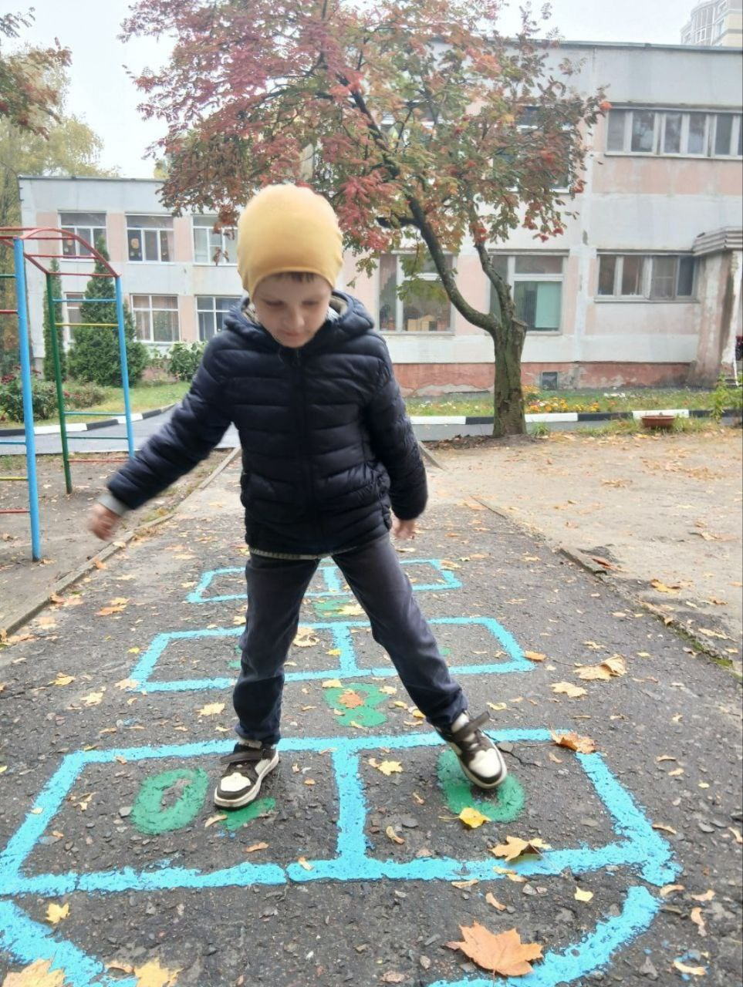
Если представить нашу двигательную систему как оркестр, то двигательное планирование — это работа дирижера, который заранее продумывает, какие инструменты (мышцы) и в какой последовательности должны вступить, чтобы получилась красивая мелодия (движение).
Что такое двигательное планирование и как оно связано с моторным?
Часто эти понятия путают. Давайте разберемся:
· Моторное (двигательное) планирование — это более широкий термин, который включает в себя три основных этапа:
1. Идеация: Ребенок понимает, что нужно сделать. Он видит лестницу и осознает: «Мне нужно на нее подняться».
2. Двигательное планирование (сам план): Мозг составляет программу действия. Он решает, как это сделать: «Какую ногу поставить первой? Куда перенести вес? За что держаться?» Это и есть ключевой этап планирования.
3. Исполнение: Мозг посылает сигналы мышцам, и ребенок выполняет задуманное движение.
Таким образом, двигательное планирование — это центральный подпункт моторного планирования, тот самый «мозговой штурм», который предшествует любому новому или сложному действию.
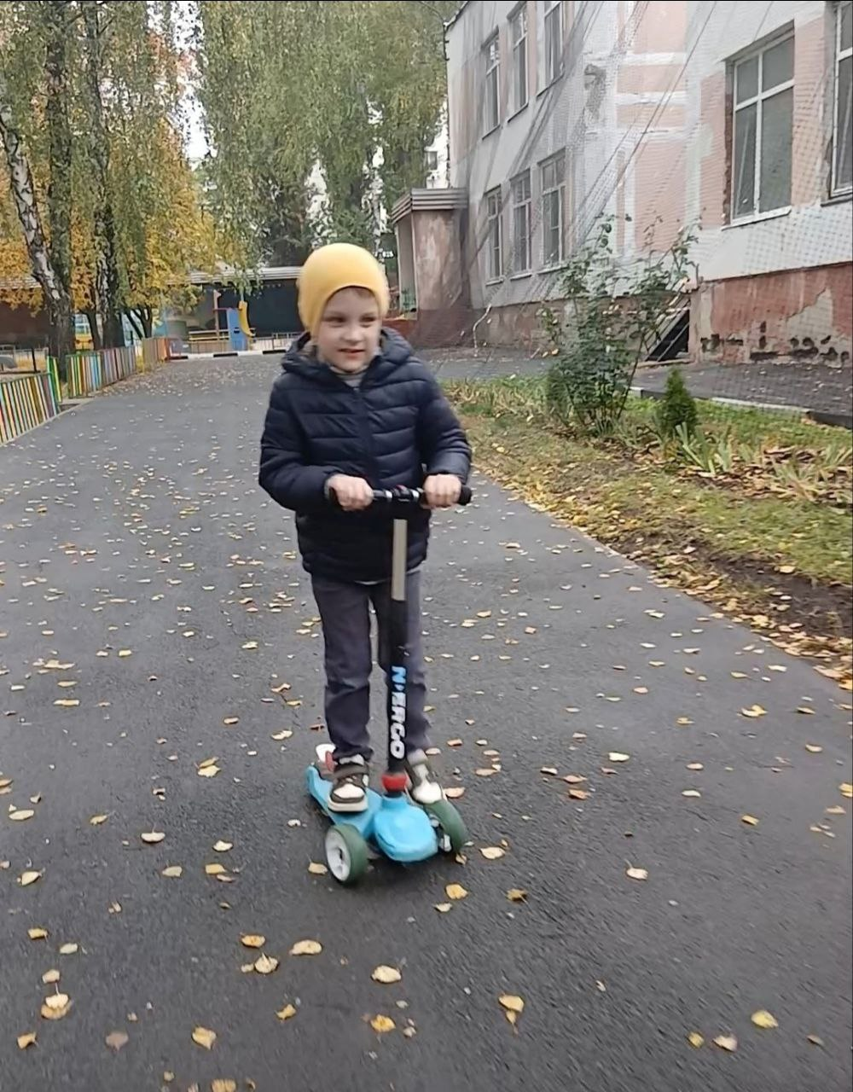
Почему это так важно?
Без эффективного двигательного планирования каждый новый навык дается ребенку с огромным трудом. Это касается не только спорта, но и бытовых вещей: застегивания пуговиц, пользования ножницами, письма, мытья посуды. Эти трудности могут приводить к:
· Неуспеваемости: Письмо отнимает все силы, не остается ресурсов на суть задания.
· Избеганию: Ребенок отказывается от игр на площадке, лепки, аппликации, потому что это для него слишком сложно.
· Социальным сложностям: Он не может уверенно участвовать в общих играх сверстников, что может вести к изоляции.
· Низкой самооценке: Постоянные неудачи и ярлык «неумелки» тяжело переносятся психикой.
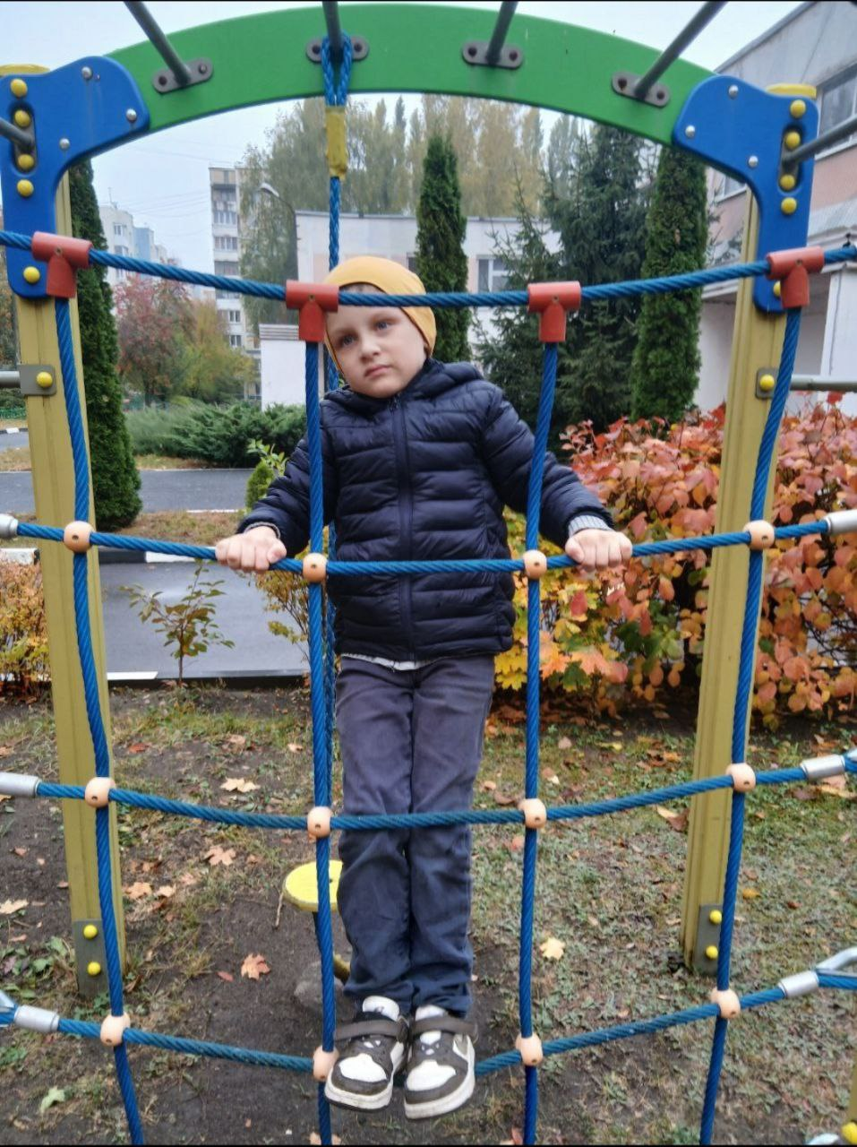
Откуда «берутся» силы для планирования? Роль сенсорных систем.
Чтобы построить точный план движения, мозгу нужна надежная информация. Ее поставляют три основные сенсорные системы:
1. Проприоцепция (мышечно-суставное чувство): сообщает мозгу, где находятся части тела и с каким усилием они работают.
2. Вестибулярный аппарат: отвечает за чувство равновесия и положения тела в пространстве.
3. Тактильная система (осязание): дает информацию о поверхности, текстуре, температуре.
Именно интеграция (взаимодействие и объединение) этих ощущений позволяет мозгу создать четкую «карту тела» и успешно планировать его движения.
Двигательное планирование: как ребенок учится новому и почему это бывает сложно
Каждый раз, когда ребенок впервые завязывает шнурки, бьет по мячу, осваивает «колесо» или даже аккуратно наливает сок в стакан, в его нервной системе происходит сложный и молниеносный процесс — двигательное планирование. Это фундаментальная способность, которая лежит в основе всего нашего двигательного обучения.
Если представить нашу двигательную систему как оркестр, то двигательное планирование — это работа дирижера, который заранее продумывает, какие инструменты (мышцы) и в какой последовательности должны вступить, чтобы получилась красивая мелодия (движение).
Что такое двигательное планирование и как оно связано с моторным?
Часто эти понятия путают. Давайте разберемся:
· Моторное (двигательное) планирование — это более широкий термин, который включает в себя три основных этапа:
1. Идеация: Ребенок понимает, что нужно сделать. Он видит лестницу и осознает: «Мне нужно на нее подняться».
2. Двигательное планирование (сам план): Мозг составляет программу действия. Он решает, как это сделать: «Какую ногу поставить первой? Куда перенести вес? За что держаться?» Это и есть ключевой этап планирования.
3. Исполнение: Мозг посылает сигналы мышцам, и ребенок выполняет задуманное движение.
Таким образом, двигательное планирование — это центральный подпункт моторного планирования, тот самый «мозговой штурм», который предшествует любому новому или сложному действию.
Почему это так важно?
Без эффективного двигательного планирования каждый новый навык дается ребенку с огромным трудом. Это касается не только спорта, но и бытовых вещей: застегивания пуговиц, пользования ножницами, письма, мытья посуды. Эти трудности могут приводить к:
· Неуспеваемости: Письмо отнимает все силы, не остается ресурсов на суть задания.
· Избеганию: Ребенок отказывается от игр на площадке, лепки, аппликации, потому что это для него слишком сложно.
· Социальным сложностям: Он не может уверенно участвовать в общих играх сверстников, что может вести к изоляции.
· Низкой самооценке: Постоянные неудачи и ярлык «неумелки» тяжело переносятся психикой.
Откуда «берутся» силы для планирования? Роль сенсорных систем.
Чтобы построить точный план движения, мозгу нужна надежная информация. Ее поставляют три основные сенсорные системы:
1. Проприоцепция (мышечно-суставное чувство): сообщает мозгу, где находятся части тела и с каким усилием они работают.
2. Вестибулярный аппарат: отвечает за чувство равновесия и положения тела в пространстве.
3. Тактильная система (осязание): дает информацию о поверхности, текстуре, температуре.
Именно интеграция (взаимодействие и объединение) этих ощущений позволяет мозгу создать четкую «карту тела» и успешно планировать его движения.

